Magistrado ponente: JAIME ENRIQUE RODRÍGUEZ NAVAS
Bogotá D.C., veintiuno (21) de octubre de dos mil veintidós (2022)
Radicado número: 11001-03-15-000-2021-04994-00
Accionante: Jorge Eduardo Ferreira Vargas
Accionado: Consejo Superior de la Judicatura, Dirección Ejecutiva de Administración Judicial
Referencia: Acción de tutela – solicitud de nulidad
AUTO QUE RESUELVE SOLICITUD DE NULIDAD
La Sala procede a resolver la solicitud de nulidad que presentó la Dirección Ejecutiva de Administración Judicial dentro del trámite constitucional de la referencia.
I. ANTECEDENTES
1.1. Solicitud de tutela y trámite
1.1.1. Jorge Eduardo Ferreira Vargas solicitó el amparo constitucional de sus derechos fundamentales al debido proceso y de petición, que consideró vulnerados por el Consejo Superior de la Judicatura, Dirección Ejecutiva de Administración Judicial, ante la falta de respuesta a una petición en la que solicitó información sobre el pago de una sentencia judicial.
1.1.2 Luego de notificado el auto admisorio y de resolver los impedimentos presentados por los magistrados Nicolás Yepes Corrales y Guillermo Sánchez Luque, la Sala profirió sentencia, el 19 de agosto de 2022, en la que amparó el derecho fundamental de petición invocado por el actor y ordenó a la Dirección Ejecutiva de Administración Judicial que, dentro de las 48 horas siguientes a la notificación de la providencia, diera respuesta de fondo, de forma clara, precisa y congruente a la petición presentada por Jorge Eduardo Ferreira Vargas. Esta decisión, fue notificada en debida forma a las partes.

1.2. Solicitud de nulidad y trámite
1.2.1. La Dirección Ejecutiva de Administración Judicial presentó escrito, el 26 de septiembre de 2022, en el que afirmó que se configuró una nulidad dentro del trámite de tutela, puesto que no se le notificó el auto que admitió la acción del 30 de septiembre de 2021, y, en consecuencia, se le negó la oportunidad de intervenir en el proceso y de ejercer su derecho de contradicción.
Indicó que únicamente le fue notificado el auto del 5 de noviembre de 2021 que declaró fundado el impedimento del magistrado Guillermo Sánchez Luque y la sentencia del 19 de agosto de 2022 que amparó el derecho fundamental de petición que invocó como vulnerado el accionante.
Manifestó que, en virtud de lo previsto en el numeral 1 del artículo 290 del Código General del Proceso, se le debió notificar personalmente el auto admisorio a la dirección electrónica deajnotif@deaj.ramajudicial.gov.co. Además, advirtió que una vez revisó la bandeja de entrada del dicho correo, no encontró algún mensaje en el que se le haya remitido la providencia admisoria y el escrito de tutela.
Por último, la entidad accionada solicitó, como medida provisional, la suspensión de los efectos de la sentencia del 19 de agosto de 2022, toda vez que se avizoraba la violación de los derechos de defensa y contradicción.
1.2.2. La Secretaría General del Consejo de Estado realizó la fijación en lista del escrito de nulidad, el 29 de septiembre del año en curso, por el término de tres días. Cumplido este plazo, el expediente pasó al despacho, el 6 de octubre siguiente, para resolver lo pertinente.
II. CONSIDERACIONES
2.1. De la nulidad
2.1.1. El artículo 86 superior y el Decreto 2591 de 1991 no establecen causas de nulidad procesal o el procedimiento para solicitarlas o declararlas en asuntos de tutela. No obstante, la jurisprudencia constitucional ha definido que eso no significa que en el trámite de la solicitud de amparo no se puedan configurar irregularidades o vicios que afecten su validez y, por lo tanto, impliquen un desconocimiento de las garantías del debido proceso de los sujetos que intervienen.
De esta manera, ha señalado que, por analogía, se pueden aplicar las causales de nulidad dispuestas en el artículo 133 del Código General del Proceso, siempre que no sean contrarias a los principios de celeridad y eficacia que caracterizan a el medio de control constitucional de tutela.
2.1.2. En el asunto bajo estudio, la Dirección Ejecutiva de Administración Judicial afirmó que en el trámite de la presente acción no se le notificó el auto que admitió la acción, por lo que consideró que se configuró una indebida notificación que generaba la nulidad de todo lo actuado. En atención a lo expuesto, la Sala resalta que la posible irregularidad invocada por la parte accionante, se ajusta a lo dispuesto en el numeral 8 del artículo 133 del Código General del Proceso, que establece lo siguiente:
“Artículo 133. Causales de nulidad. El proceso es nulo, en todo o en parte, solamente en los siguientes casos: (…)
8. Cuando no se practica en legal forma la notificación del auto admisorio de la demanda a personas determinadas, o el emplazamiento de las demás personas aunque sean indeterminadas, que deban ser citadas como partes, o de aquellas que deban suceder en el proceso a cualquiera de las partes, cuando la ley así lo ordena, o no se cita en debida forma al Ministerio Público o a cualquier otra persona o entidad que de acuerdo con la ley debió ser citado.
(…)”.

2.1.3. Al respecto, la Corte Constitucional, en el Auto 397 de 2018, manifestó en relación con la falta de notificación de las partes o las personas con un interés legítimo en las resultas del proceso:

“En suma, el juez constitucional tiene la obligación de notificar tanto a las partes como a los terceros interesados, todas las providencias judiciales que se generen en el transcurso del trámite de tutela, incluyendo el auto que la admite. Dicha obligación impone al juez el deber de escoger una vía de comunicación eficaz, es decir, que pueda garantizar -en atención a las circunstancias particulares de cada caso concreto- la transmisión efectiva y fidedigna del contenido de la providencia judicial; de manera que, de no realizarse la notificación de alguna providencia o existir duda sobre su eficacia, el trámite estaría viciado de una irregularidad que afecta su validez, pues se genera una vulneración del debido proceso”.

Así pues, la notificación ha sido entendida como el acto material por medio del cual se pone en conocimiento de las partes y terceros interesados, en un mismo proceso judicial, el contenido de las providencias que se profieren en éste, con el fin de que, si lo estiman pertinente, acudan a los estrados judiciales para defender su postura y aporten el material probatorio que pretendan hacer valer. De este modo, se pretende asegurar a los involucrados los derechos de defensa, contradicción e impugnación y se obliga a los sujetos procesales a adecuar de forma voluntaria o coactiva sus actos conforme a lo ordenado por la autoridad judicial. Además, se garantiza la transparencia de la administración de justicia.

2.1.4. En el marco de la acción de tutela, el artículo 16 del Decreto 2591 de 1991 establece que “las providencias que se dicten se notificarán a las partes o intervinientes, por el medio que el juez considere más expedito y eficaz”, y el artículo 5 del Decreto 306 de 1992 dispone que de “todas las providencias que se dicten en el trámite de una acción de tutela se deberán notificar a las partes o a los intervinientes”.

El Alto Tribunal Constitucional, con fundamento en las normas reseñadas, ha considerado que un medio de notificación es expedito cuando es rápido y oportuno, y es eficaz cuando garantiza que el destinatario (parte o tercero con interés) se entere de forma efectiva y fidedigna del contenido de la providencia.

Bajo este panorama, resulta claro que al juez de tutela le asiste la posibilidad de elegir el medio de notificación que estime más conveniente para comunicar el inicio del trámite del proceso, las distintas actuaciones desplegadas en desarrollo del mismo y el fallo, sin embargo, según la Corte Constitucional “en ningún momento debe considerarse que se deja a su libre arbitrio la forma en que debe llevarse la notificación, pues ello equivaldría a permitir la violación constante del derecho fundamental al debido proceso”.
2.2. Caso concreto
En el caso bajo estudio la Dirección Ejecutiva de Administración Judicial solicitó que se declarara de nulidad de todo lo actuado dentro del trámite de la tutela promovida por Jorge Eduardo Ferreira Vargas en su contra, por violación del debido proceso, como consecuencia de la indebida notificación del auto admisorio que le impidió ejercer sus derechos de defensa y contradicción.
Pues bien, una vez la Sala revisó las actuaciones contenidas en el expediente digital de tutela en Samai, encontró que, en el índice 18, obran constancias de que el auto admisorio del 30 de septiembre de 2021, fue notificado por la Secretaría general del Consejo de Estado a la Dirección Ejecutiva de Administración Judicial, mediante mensaje de datos enviado el 5 de octubre de 2021, a la dirección electrónica deajnotif@deaj.ramajudicial.gov.co:
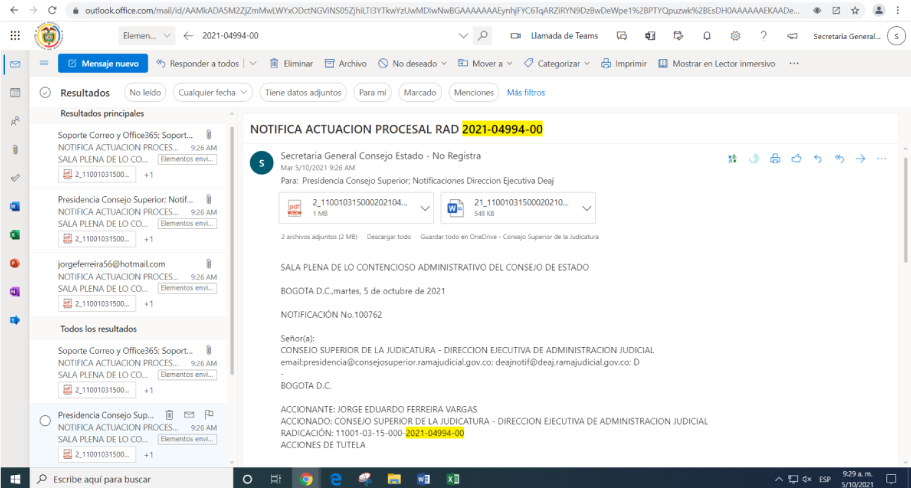
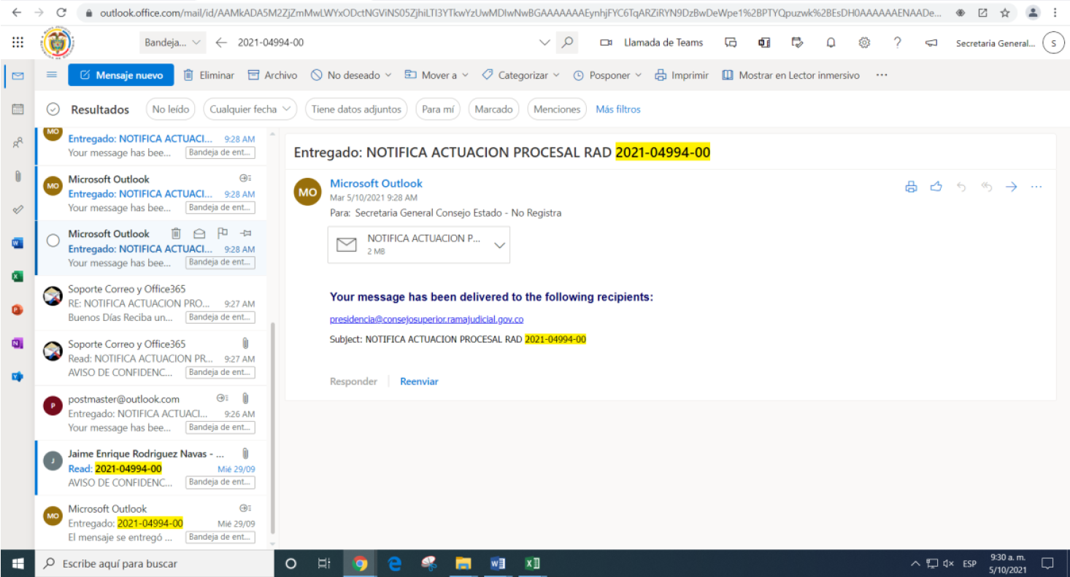
Además, que, al referido mensaje de datos del 5 de octubre de 2021, la Secretaría General del Consejo de Estado adjuntó dos documentos, correspondientes al escrito de tutela, en formato PDF, y al auto admisorio del 30 de septiembre del mismo año, en formato Word:
De lo expuesto, la Sala encuentra que no se configuró la irregularidad procesal que adujo la Dirección Ejecutiva de Administración Judicial, en la medida en que esta autoridad, en su condición de accionada dentro del presente trámite constitucional, fue notificada debidamente del auto admisorio, en los términos del artículo 16 del Decreto 2591 de 1991, con mensaje de datos enviado el 5 de octubre del 2021, a la dirección electrónica deajnotif@deaj.ramajudicial.gov.co que informó, es de su dominio.
En ese orden de ideas, dado que le fueron garantizados los derechos fundamentales a la defensa y a la contradicción a la Dirección Ejecutiva de Administración Judicial, esta Judicatura negará la solicitud de nulidad, y, en consecuencia, la petición de medida cautelar, por las razones expuestas en la presente providencia.
En mérito de lo expuesto, la Subsección C de la Sección Tercera del Consejo de Estado,
RESUELVE
PRIMERO. NEGAR la solicitud de nulidad y de medida cautelar presentada por la Dirección Ejecutiva de Administración Judicial.
SEGUNDO. NOTIFICAR esta decisión a las partes por el medio más expedito posible.
TERCERO. ENVIAR el expediente a la Corte Constitucional para su eventual revisión.
Notifíquese y cúmplase,

JAIME ENRIQUE RODRÍGUEZ NAVAS
Presidente de Sala

JUAN CARLOS HENAO PÉREZ
Conjuez

SOLMARINA DE LA ROSA FLÓREZ
Conjuez

Documento visible en el expediente digital de tutela, con certificado 0316EA4340B99862 0159F4C2E9816B8D CF80AF7BA0794CA1 E1DE9810EED5CAA, índice 2 de Samai.
Del 30 de septiembre de 2021.
Archivo electrónico identificado con certificado 8609C1E1C383DB54 670DF416E8174F44 A8F88B090762300A, ubicado en índice 41 del expediente digital.
Archivo electrónico identificado con certificado 128FABC637358C4C 962C86DEE8465947 1F5146D231D80301 EDE17DA65163D85E, ubicado en el índice 42 del expediente digital.
Corte Constitucional, sentencia T-661 de 2014.
Corte Constitucional, Auto 159 de 2018.
Corte Constitucional, Sentencia T-286 de 2018.
Corte Constitucional, Auto 065 de 2013.
Corte Constitucional, Auto 091 de 2002.
Archivo electrónico identificado con certificado: 219F038A47EE61E8 23FFF004DB4A3EA5 4EFADD756DC113FD B579E703CA55684C, índice 18 de Samai.

